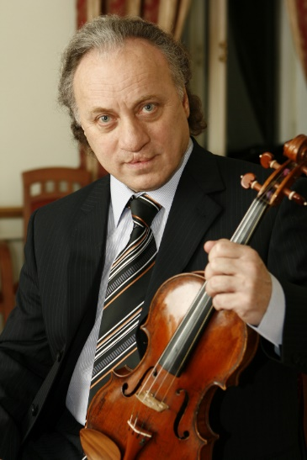

Председатель жюри - Гантварг Михаил Ханонович
заведующий кафедрой Санкт-Петербургской государственной консерватории имени Н.А. Римского Корсакова,
профессор, Народный артист РФ
Советский и российский скрипач, профессор, Народный артист России, заведующий кафедрой скрипки и альта Санкт-Петербургской консерватории.
В Ленинградской консерватории занимался у Михаила Ваймана, в его же классе прошел ассистентуру-стажировку. Лауреат Международного конкурса скрипачей им. Никколо Паганини (1967), Всесоюзного конкурса скрипачей (1969).
С 1975 по 1987 годы — концертмейстер Академического симфонического оркестра Ленинградской филармонии. Создатель (1987) и художественный руководитель камерного ансамбля «Солисты Санкт-Петербурга». С 2011 до 2015 гг являлся ректором Санкт-Петербургской консерватории.
Записал около 40 СD в сотрудничестве с российскими и зарубежными фирмами. В них собраны все скрипичные и фортепианные концерты Моцарта, инструментальные циклы Вивальди, концерты для скрипки с оркестром Шостаковича, Сибелиуса, Гайдна, Баха.
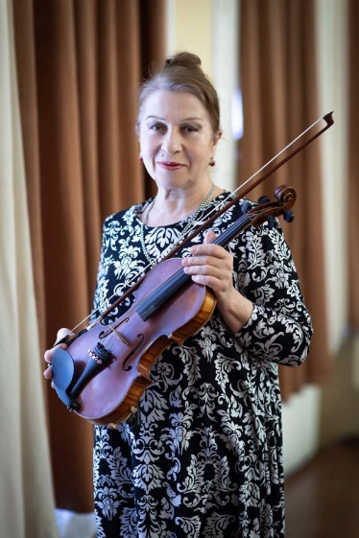
Ведет активную концертную и преподавательскую деятельность в России и за рубежом.

Член жюри - Барабанова Ирина Аведиковна
Профессор кафедры струнных инструментов Астраханской государственной консерватории
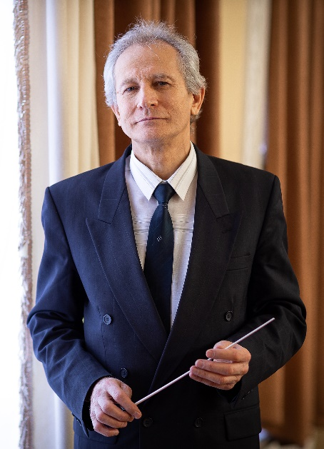

Член жюри - Сметанин Игорь Анатольевич
Заведующий кафедрой струнных инструментов, заслуженный деятель искусств Удмуртской Республики, доцент.

